**4-LABORATORIYA ISHI. TO‘LQINO‘TKAZGICH SHAXOBCHALARINING ELYEMYENTLARINI** **TADQIQ ETISH**

1. **ISHNING MAQSADI**

O‘YuCh shahobchalari tarmoqlari va elementlarining parametrlarini ularning tuzilishlariga asoslanib o‘lchash qobiliyatiga erishish.

O‘YuCh tarmoqining yelkalarida maydon taqsimlanishini matritsaga yoyish orqali hisoblash.

1. **QISQACHA NAZARIY MA’LUMOTLAR**
   1. **Diafragmalar**

Berilgan chastotada to‘lqino‘tkazgichni yuklama bilan moslash uchun induktiv yoki siqimli diafragmalar, shtirlar (shto‘r) va shu kabi elementlar qo‘llaniladi. Diafragma tuynukli yupqa metal to‘siq (plastina) bo‘lib, to‘lqino‘tkazgichning chiqishiga o‘rnatiladi. 2.1-rasmda to‘qriburchakli to‘lqino‘tkazgich uchun shu kabi diafragmalarning tasvirlari keltirilgan.

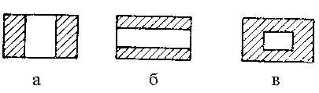

2.1-rasm. To‘lqino‘tkazgichli diafragmalar (a- induktiv, b-siqimli, v-induktiv-siqimli (aralash))

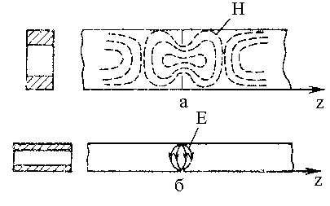

2.2-rasm. To‘lqino‘tkazgichli diafragmalarning ishlashini tushuntirish (a- induktiv, b-siqimli)

2.2-a rasmdan ko‘rinib turibdiki, induktiv diafragmada magnit maydoni konsentratsiyasi (jipslashuvi) hosil bo‘ladi va natijada diafragma o‘zini liniyaga parallel ulangan qaltak sifatida tutadi. Siqimli diafragmada (2.2-b rasm) esa elektr maydoni konsentratsiyasi hosil bo‘ladi. Natijada diafragma o‘zini liniyaga parallel ulangan siqim sifatida tutadi. 2.2-v rasmda keltirilgan diafragmada ikki turdagi xossalar mavjud, shu sababdan u o‘zini liniyaga parallel ulangan tebranish konturi sifatida tutadi. Diafragma tuynuklari o‘lchamlarini tanlab, uni aniq bir rezonans chastotaga sozlash mumkin. Buning natijasida to‘lqino‘tkazgich shuntlanmaydi.

* 1. **Moslashgan yuklamalar**

*Moslashgan yuklamalar* O‘YuCh shaxobchalarining eng ko‘p tarqalgan elementlari hisobiga kiradi. Ular uzatish liniyalarining oxiridagi qoldiq quvvatni yutish uchun mo‘ljallangan. Shuningdek, bu yuklamalar uzatgichlarni sozlashda antenna ekvivalenti sifatida hamda O‘YuCh o‘lchash qurilmalarida qarshilik sifatida ishlatiladi.

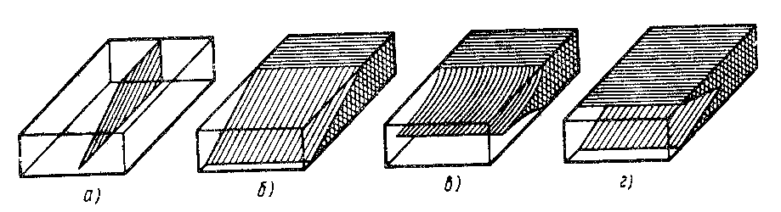2.3.-rasm. To‘lqino‘tkazgichli moslashgan yuklamalar

Moslashgan yuklamalar ichiga o‘zgaruvchan shaklli yutuvchi element (quyma) joylangan to‘lqino‘tkazgichning qisqa bo‘laklaridan tayyorlanadi. Yutuvchi element sifatida grafit yoki metall plyonka bilan qoplangan yupqa dielektrik plastinalar ishlatiladi (2.3-a rasm). Katta quvvatni yutishga mo‘ljallangan hajmli quymalar grafit kukuni, temir karbonid yoki kremniy karbidlari asosida tayyorlanadi (2.3-b...g rasmlar). Bu yuklamalarda qaytirish koeffitsiyentini kamaytirish maqsadida ular uchli (piramida, pona) shaklda tayyorlanadi.

Moslashgan yuklamaning asosiy tavsifi – bu berilgan chastota diapazonida uning qaytarish koeffitsiyetining moduli IGI yoki YuTK va TTK (YuTK va TTK) dir. Texnik nuqtai nazardan chastota diapazonining 20-30% bo‘lagida qaytarish koeffitsiyenti IGI < 0,01 bo‘lgan yuklama yaratish mumkin. qaytarish koeffitsiyenti kam bo‘lganligi sababli uning fazasiga talab qo‘yilmaydi. Yuklamaning yana bir tavsifi bu uning ruxsat etilgan yutish quvvatidir.

* 1. **Uzatish liniyasining burilishlari**

Uzatish liniyasining *egrilik* va *siniqliklari* liniyaning elektr chidamliligi va moslashish sifatini pasaytiruvchi qurilmalar safiga kiradi. Burchakli siniqlik har qanday uzatish liniyasida istalgan holatda ham tarqalmaydigan oli turdagi to‘lqinlarni hosil qiladi. Natijada, turli elektromagnit to‘lqinlar to‘plami to‘lqino‘tazgichning elektr chidamliligini pasaytiradi. qaytish xodisasi tufayli sodir bo‘layotgan jarayonni kamaytirish maqsadida siniqliklar har xil moslashtiruvchi elementlar bilan to‘ldiriladi. Burilishning tashqi burchaklarini kesish, to‘qriburchakli va aylanali to‘lqino‘tkazgichlarda qaytishni kamaytirishning samarali yo‘li bo‘lib hisoblanadi (2.4-a rasm).

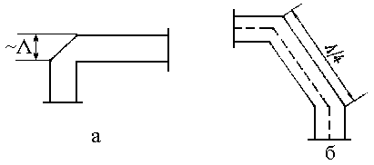

2.4.-rasm. To‘lqino‘tkazgichli siniqliklar

Tik siniqliklar xududidagi elektr maydon kuch ch iziqlarining konsentratsiyasi bu elementning elektr chidamliligini pasaytiradi. Bu kamchilik ikkilangan siniqliklarda (2.4.b-rasm)va bir-tekis egriliklarda (2.5-rasm) qisman kamaytiriladi. Elektr chidamlilik bir-tekis egrilikning radiusiga to‘qri proporsional oshadi. Umuman olganda egrilik radiusi to‘lqino‘tkazgichdagi to‘lqin uzunligining uch-besh karrasiga teng bo‘lsa, qaytish koeffitsiyenti juda kam bo‘ladi. Ma’lumki, to‘qriburchakli to‘lqino‘tkazgichning N10 asosiy to‘lqini E vektori kuch chiziqlari keng devorga perpendikulyar joylashgan. N vektorining kuch chiziqlari esa, to‘lqino‘tkazgichning keng devoriga parallel joylashgan yopiq uyurmalar shakliga ega.

Agar burilish (sinish) E vektorining tekisligida bajarilsa, bunday egrilik Ye-egrilik (siniqlik) deyiladi (2.5-a rasm). Magnit kuch chiziqlari tekisligida bajarilgan burilish (siniqlik) esa N-egrilik (siniqlik) deyiladi (2.5-b rasm).

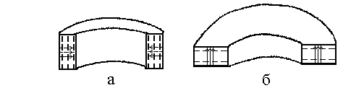

2.5-rasm. To‘lqino‘tkazgichli burilishlar

(a- E tekislikli burilish; b-N tekislikli burilish)

* 1. **To‘lqino‘tkazgichli taqsimlagichlar**

Yuqori chastotali energiyani to‘lqino‘tkazgich kanallari bo‘ylab ma’lum munosabatda taqsimlash uchun taqsimlagichlardan foydalaniladi. Eng ko‘p ishlatiladigan taqsimlagichlar sirasiga T-shaklli taqsimlagich (uchlik) kiradi. Amalda Ye-uchlik (2.6-rasm), N-uchlik (2.7-rasm) va ikkilangan uchliklar qo‘llaniladi.

Uchliklarning chiqishlarini A, B va V orqali nomlaymiz.

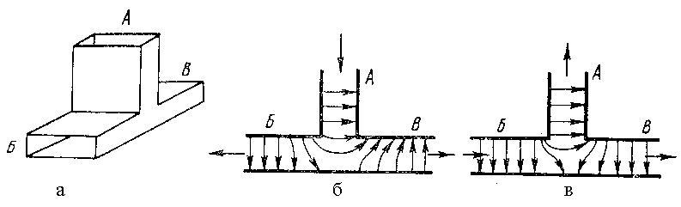2.6-rasm. To‘lqino‘tkazgichli E-uchlik

Ye-uchlikning xossasi shundan iboratki, A yelkadan tarqalayotgan to‘lqin energiyasi B va V yelkalarda bir xil amplituda, lekin qarama-qarshi fazada taqsimlanadi (2.6-b rasm). Bundan kelib chiqadiki, agar B va V yelkalardan qarama-qarshi fazali to‘lqinlar kelsa, ular A yelkada yiqiladi. Agar B va V yelkalardan kelayotgan to‘lqinlar bir xil fazaga ega bo‘lsa, ular A yelkada qarama-qarshi fazaga ega bo‘ladi va o‘zaro yo‘qoladi. Agar B yelkadan to‘lqin V tomon tarqalayotgan bo‘lsa, u holda energiyaning bir qismi A yelkaga o‘tadi (2.6-v rasm).

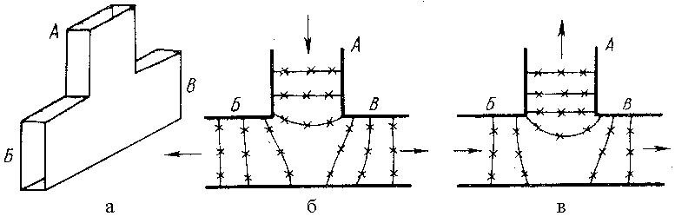

2.7-rasm. To‘lqino‘tkazgichli N-uchlik

N-uchlikning ishlash prinsipini ko‘rib chiqamiz. Asosiy to‘lqin taqsimlanish nuqtasiga kelganda (2.7-b rasm), undan bir xil masofada joylashgan nuqtada B va V yelkalarda bir xil fazaga ega bo‘ladi. 2.7-rasmdagi krestiklar elektr kuch chiziqlarining yo‘nalishini (bizdan ketayotgan), uzluksiz chiziqlar esa to‘lqin frontini ko‘rsatadi. N-uchlikning quyidagi xossasi ham mavjudki, bunda, B va V yelkalardan bir xil fazali to‘lqinlar tarqalsa, ular A yelkada qo‘shiladi. Agar shu yelkalardan bir xil amplitudali, lekin har xil fazali to‘lqinlar tarqalsa, ular A yelkada energiya hosil qilmaydi. BV yo‘nalishda tarqalayotgan to‘lqin energiyasining bir qismi A yelkaga o‘tadi.

Keyinchalik, uchlikning yelkalarini 1,2 va 3 sonlari bilan nomlaymiz (2.10- va 2.11-rasmlar).

Taqsimlagichlar 4 yelkadan iborat bo‘lishi ham mumkin, ya’ni 8-qutblikni ifodalashi mumkin. Bunday qurilmalar ko‘prikli qurilmalar deyiladi. Ko‘priklar shu xossasi bilan farqliki, ularning chiqishlaridagi to‘lqinlar butun ishchi diapazonda qiymat jixatidan teng va bir xil fazalar farqiga ega. Eng ko‘p qo‘llaniladigan ko‘prikli qurilma - bu ikkkilangan uchlikdir (2.12-rasm). Agar uchlikning uchta yelkasi moslashgan yuklamalarga yuklanib, to‘rtinchi yelkasi asosiy to‘lqinni o‘tkazish imkoniyatiga ega bo‘lsa, unda bu qurilma quyidagi ajoyib xossalarga ega bo‘ladi. Ye-elkaga berilgan signal 2- va 3-elkalarga teng qismlarda va qarama-qarshi fazada o‘tib, 4-elkaga o‘tmaydi. N-elkaga berilgan signal esa, 2 va 3-elkalarda teng qiymatda va bir xil fazada bulinib, Ye-elkaga o‘tmaydi. Agar 2- va 3-elkalarga sinfaz signallar berilsa, ular N-elkada, qarama-qarshi signallar esa Ye-elkada yiqiladi. Shunga ko‘ra, yelkalarning 1-4 va 2-3 qarama-qarshi juftliklari orasida o‘zaro ajratish mavjud: 2- va 3-elkalararo (va aksincha) signal tarqalmaydi. Keyingi qarama-qarshi juftliklarda ham, ya’ni 1- va 4-elkalardan (va aksincha) o‘zaro signalar bir-biriga o‘tmaydi.

O‘YuCh-qurilmalarning tahlili, ularni ko‘pqutbli qurilma sifatida o‘rganilganda yengillashadi. Bu kabi ekvivalent sxemalarning qo‘llanilishi, to‘lqino‘tkazgich liniyalaridagi xodisalarni aniq ko‘rsatib beradi. Bu sxemalarning afzalligi shundaki, unda matritsali hisoblashlarni qo‘llash mumkin. O‘YuCh-nazariyasida to‘lqinli sochilish matritsasi [S] keng qo‘llaniladi.

* 1. **Sochilish matritsasi yordamida taqsimlagichning yelkalarida maydon taqsimotini taxlil qilish**

To‘lqino‘tkazgich qurilmalarini sochilish matritsalari yordamida tasvirlash, to‘lqino‘tkazgich traktlarining taxlilini yengillashtiradi. Sochilish matritsasi tugundan chiqayotgan (qaytgan) to‘lqin amplitudalarining unga kirayotgan (tushuvchi) to‘lqin qiymatlari bilan miqdoriy munosabatini ko‘rsatadi. 2.8-rasmda qurilmaning faqat bir yelkasiga tushuvchi Ye1q to‘lqin berilgan holat keltirilgan. Ushbu to‘lqin shu tugunnning yelkalari orasida taqsimlanadi (E2–, E3–, E4–), bir qismi esa (E1–) generatorga qaytadi.

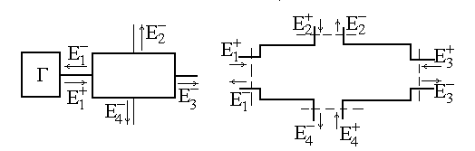

2.8-rasm 2.9-rasm

Agar barcha yelkalarga tushuvchi (Eq) to‘lqini berilsa (2.9-rasm), u holda qaytgan to‘lqinni hosil qilishda barcha tushuvchi to‘lqinlar qatnashishini taxmin qilish o‘rinli. Masalan, 1-elkada E1- q S11’E1q q S12’E2qqS13’E3qqS14’E4q,

bu yerda S11’, S12’, S13’, S14’ – proporsionallik koeffitsiyentlari.

Umuman, tushuvchi va qaytuvchi to‘lqinlar o‘zaro quyidagi matritsali tenglama orqali boqliq.

 (2.1)

Hisoblashlarda E (yoki N) maydon vektorining absolyut qiymati emas, balki me’yorlangan qiymatidan foydalanish ma’qul. Agar to‘lqin amplitudasini me’yorlasak va maxsus  koeffitsiyent kiritsak (bu yerda, Ye1 - quvvati 1 Vt bo‘lgan chopar to‘lqin amplitudasi), (2.1) tenglama quyidagicha o‘zgaradi.

 (2.2)

 - to‘lqinning o‘lchamsiz (me’yorlangan) amplitudasi.

To‘lqin quvvati bilan quyidagicha boqliqlik mavjud

 (2.3)

S11, S22, S33, S44 koeffitsiyentlari boshqa yelkalarda tushuvchi to‘lqin bo‘lmagan vaqtda xos yelkalardagi qaytish koeffitsiyentlaridir. Barcha qolgan koeffitsiyentlar uzatish koeffitsiyentlari hisoblanadi. Masalan, S12 - birinchi yelkada tushuvchi to‘lqin bo‘lmagan paytdagi ikkinchi yelkadan birinchi yelkaga uzatish koeffitsiyenti. Smn koeffitsiyentlari eksperimental yoki hisob yo‘li bilan o‘rnatiladi.

O‘YuCh-qurilmalarda maydon kuchlanganligi har bir nuqtada o‘zgarganligi sababli matritsa hisoblari amalga oshiriluvchi "hisob tekisligi" tushunchasi kiritiladi. 2.9-rasmda hisob tekisligi punktir bilan ko‘rsatilgan.

Ikkilangan uchliklar o‘sha hisob tekisligiga ega bo‘lgan E va N-uchliklardan iborat.

1-elkasiga moslashgan yuklama ulangan Ye-uchlik

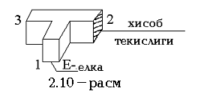



1-elkasiga moslashgan yuklama ulangan N-uchlik

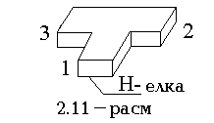



Ikkilangan uchlik

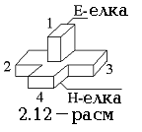



To‘lqino‘tkazgichli halqali ko‘prik

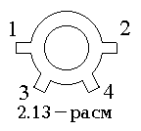



Misol tariqasida, O‘YuCh-qurilmada maydon taqsimotining quyidagi shaklini yechamiz. Halqali ko‘prikning 2- va 3-kirishiga 900 Vt quvvat berilgan. Yelkalardagi maydon kuchlanganligining fazalari farqi 1800 ga teng. 1-elkaga kirish qarshiligi bo‘yicha moslashgan antenna ulangan. 4-elkaga moslashgan yuklama ulangan. Ko‘prikning yelkalarida maydon taqsimotini topish zarur.

Sochilish matritsasining koeffitsiyentlar me’yorlangan maydon amplitudasi orqali topilganligini hisobga olib, tushuvchi to‘lqinning quyidagi kompleks amplitudalarini topamiz:



Berilgan ko‘prik uchun quyidagi matritsali hisob o‘rinli



Signallar 2 va 3-elkalarga berilganligi uchun 

**U holda **







**Bizning holda, ,**

**shuning uchun** 







**Ko‘prikning yelkalari bo‘ylab quvvat taqsimoti:**

** Vt,  Vt,  Vt,  Vt.**

Natijaga ko‘ra, 1-elkaga ulangan antennada quvvat qo‘shilishi sodir bo‘ldi.

1. **TOPSHIRIQ**
   1. To‘lqino‘tkazgichli traktlar elementlari konstruksiyasini o‘rganing.
   2. O‘lchash liniyasi yordamida moslashgan yuklamaning qaytarish koeffitsiyenti modulini chastotaga boqliqligini eksperimental aniqlang.
   3. To‘lqino‘tkazgichli egrilik va siniqlikning chastotaga boqliqligini eksperimental aniqlang.
   4. Ikkilangan uchlikning yelkalaridagi maydon taqsimotini o‘lchang.
   5. Ikkilangan uchlikning yelkalaridagi maydon taqsimotini hisoblang. Nazariy va amaliy natijalarni solishtiring.
   6. Ikkita ikkilangan uchlikdan tashkil topgan ko‘prikni tadqiq eting.
2. **LABORATORIYA QURILMASINING TAVSIFI**

Laboratoriya qurilmasi moslashgan yuklama va to‘lqino‘tkazgichli burilishlarning qaytarish koeffitsiyentlari, ularning chastotaviy boqliqligi (4.1-a rasmdagi sxema), hamda taqsimlagichlardagi to‘lqin taqsimotini (4.1-b rasmdagi sxema) tadqiq qilish imkoniyatini beradi.

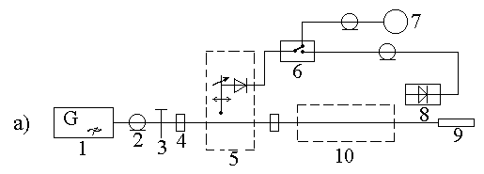

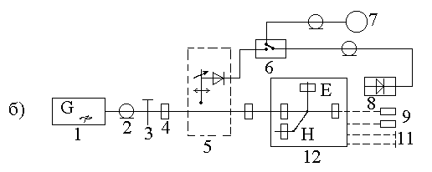

4.1-rasm. Laboratoriya qurilmasining tuzilishi

(1-generator; 2-koaksial to‘lqino‘tkazgich; 3- koaksial-to‘lqino‘tkazgichli o‘tish; 4-to‘qriburchakli to‘lqino‘tkazgich; o‘lchash liniyasi; 5-qayta ulagich; 7-o‘lchash asbobi; detektorli o‘lchagich; 10-tekshirilayotgan element; 11-qisqa tutashtirgich; 12-tekshirilayotgan ikkilangan uchlik (ikkilangan uchlikli ko‘prik))

1. **USLUBIY KO‘RSATMALAR VA ISHNI BAJARISH TARTIBI**

Ishni bajarishga tayyorgarlik o‘lchash liniyasini generator chastotasiga sozlashdan iborat. Generatorning barqarorligini ta’minlash uchun uni bir necha daqiqa qizdirish lozim. O‘lchash liniyasini sozlashni qisqa tutashgan yuklama yordamida amalga oshirish lozim.

Liniyani sozlash va yugurma to‘lqin koeffitsiyentini aniqlash uslubi oldingi darslarda bajarilgan.

* 1. **Moslashgan yuklamani tadqiq etish**

Moslashgan yuklamani o‘lchash liniyasi chiqishiga ulab, 1,1*a* - 1,6*a* oraliqda, bir necha diskret qiymatlarda yugurma to‘lqin koeffitsiyentlarini aniqlang (*a*-to‘lqino‘tkazgich keng devorining ichki o‘lchami). Olingan natijalar yordamida qaytarish koeffitsiyentining modulini hisoblang.





αmin, αmax – indikatorning ko‘rsatkichlari.

**Natijalarni 5.1-jadvalga kiriting.**

###### 5.1-jadval

###### Moslashgan yuklamani tekshirishning eksperimental natijalari

|  |  |  |  |  |  |  |
| --- | --- | --- | --- | --- | --- | --- |
| Tekshirilayotgan element | αmin | αmax | YuTK | |Gmyu| | λ, sm | f, GGts |
|  |  |  |  |  |  |  |
|  |  |  |  |  |  |
|  |  |  |  |  |  |
|  |  |  |  |  |  |

Natijalarga ko‘ra |Gmyu| q F(f) chastotaviy boqliqlikni chizing.

* 1. **To‘lqino‘tkazgichli burilish va siniqliklarni tadqiq etish**

O‘lchash liniyasi chiqishiga tartib bilan o‘qituvchi tomonidan berilgan burilish va siniqliklarni ulang va chopar to‘lqin koeffitsiyentini o‘lchang. Bunda burilish va siniqliklar chiqishiga moslashgan yuklama ulangan bo‘lishi lozim. Olingan natijalarni 5.2-jadvalga kiriting.

Shuni aytib o‘tish kerakki, traktdagi qaytgan to‘lqin burilish va yuklamadan qaytish natijasida hosil bo‘ladi. Demak, tadqiqot natijasida yuklama va burilishdan qaytish hisobiga hosil bo‘lgan qaytish koeffitsiyentining yiqindi qiymati aniqlanadi.



Bunda burilishdagi chopar to‘lqin koeffitsiyentini quyidagi ayirmadan aniqlanadi.



###### 5.2-jadval

###### Burilish va siniqliklarni tekshirishning eksperimental natijalari

|  |  |  |  |  |  |  |  |
| --- | --- | --- | --- | --- | --- | --- | --- |
| Tekshirilayotgan element | Burilish radiusi, sm | αmin | αmax | YuTK | |G∑| | |GE| | f, GGts |
|  |  |  |  |  |  |  |  |
|  |  |  |  |  |  |  |  |
|  |  |  |  |  |  |  |  |
|  |  |  |  |  |  |  |  |

Natijalarga ko‘ra qaytarish koeffitsiyentining  chastotaviy boqliqliklarini chizing.

* 1. **Ikkilangan uchlik va undan tashkil topgan ko‘prikni tadqiq etish**

Eksperimentning bu qismi quvvat o‘lchagichi yordamida amalga oshiriladi. Bunda o‘lchash liniyasi koaksial to‘lqino‘tkazgichdan to‘qriburchakli to‘lqino‘tkazgichga o‘tish o‘rnida ishlatiladi.

5.3.1. Ikkilangan uchlikning E va N-elkalari orasidagi ajratilganlik darajasini o‘lchang. Buning uchun o‘lchash liniyasi chiqishiga uchlikning Ye-elkasini ulang. N-elkaga detektorli o‘lchagichni, qolgan ikki yelkaga esa tartib bilan quyidagilarni ulang:

a) moslashgan yuklamalar

b) qisqa tutashgan yuklamalar

v) 2-elkaga moslashgan yuklama, 3-elkaga esa qisqa tutashgan yuklama

Xuddi shu kabi o‘lchovlarni N-elka qo‘zqatilganda (Ye-elkaga detektorli o‘lchagich ulanadi) ham amalga oshiring.

Ye va N-elkalararo ajratilganlik darajasi (Ye-elka qo‘zqatilganda) quyidagicha hisoblanadi



N-elka qo‘zqatilganda



Olingan natijalarni 5.3-jadvalga kiriting.

5.3-jadval

Ikkilangan uchlikning yelkalari orasidagi ajratishni eksperimental tekshirish natijalari

|  |  |  |  |  |  |  |
| --- | --- | --- | --- | --- | --- | --- |
| qo‘zqatilayotgan yelka | RYe | RN | RYeN,  dB | RNYe, dB | Moslashgan yuklamalar ulangan yelkalar | qisqa tutashgan yuklamalar ulangan yelkalar |
| E |  |  |  | - | 2 va 3 | - |
|  |  |  | - | - | 2 va 3 |
|  |  |  | - | 2 (3) | 3 (2) |
| N |  |  | - |  | 2 va 3 | - |
|  |  | - |  | - | 2 va 3 |
|  |  | - |  | 2 (3) | 3 (2) |

5.3.2. Ikkilangan uchlikning yelkalaridagi quvvat taqsimotini uning yelkalari quyidagicha qo‘zqatilganda o‘lchang:

a) Ye-elka qo‘zqatiladi, N-elkaga va bo‘sh qolgan yon yelkaga moslashgan yuklama ulanadi;

b) N-elka qo‘zqatiladi, Ye-elkaga va bo‘sh qolgan yon yelkaga moslashgan yuklama ulanadi.

Natijalarni 5.4-jadvalga kiriting.

### 5.4-jadval

Ikkilangan uchlikning yelkalarida quvvat taqsimotini tekshirishning eksperimental natijalari

|  |  |  |  |
| --- | --- | --- | --- |
| qo‘zqatilayotgan yelka | R2 | R3 | Moslashgan yuklamalar ulangan yelkalar |
| Ye |  | - | 3, 4 |
| - |  | 2, 4 |
| N |  | - | 3, 1 |

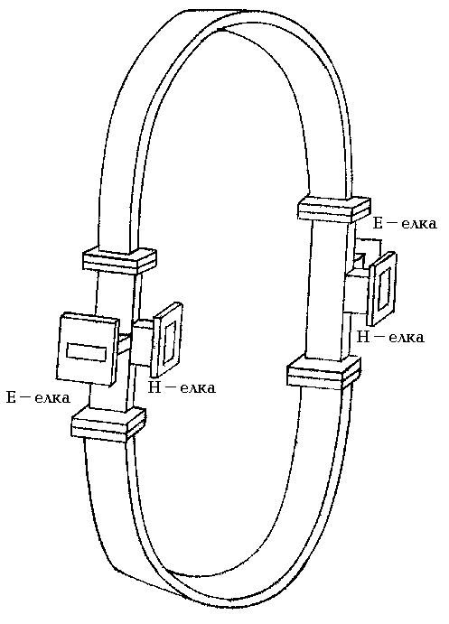

5.1-rasm. Ikkita ikkilangan uchlikdan tashkil topgan ko‘prik

5.3.3. 5.4-jadvalda keltirilgan xollardan biri uchun ikkilangan uchlikning yelkalarida maydon taqsimotini sochilish matritsasi yordamida hisoblang.

5.3.4. Ikkita ikkilangan uchlikdan tuzilgan ko‘prikning E va N-elkalari orasidagi ajratishni hisoblang (5.1-rasm).

Buning uchun ko‘prikning E va N-elkalarini tartib bilan o‘lchash liniyasi chiqishiga ulang va ikkinchi uslikning E va N-elkalarida energiya qiymatini aniqlang. Bunda, qolgan bo‘sh yelkalarga moslashgan yuklama ulash lozim. Natijalarni 5.5-jadvalga kiriting.

### 5.5-jadval

Ikkilangan uchlikning yelkalaridagi ajratish darajasini tekshirishning eksperimental natijalari

|  |  |  |  |  |
| --- | --- | --- | --- | --- |
| qo‘zqatilayotgan yelka | RYe | RN | RYeN, dB | RNYe, dB |
| Ye |  |  |  | - |
| N |  |  | - |  |

1. **HISOBOT TARKIBI**

Hisobot tarkibi quyidagicha bo‘lishi talab etiladi:

* 1. O‘lchov sxemalarining chizmalari (4.1- va 4.2-rasmlar).
  2. Eksperimental o‘lchov va hisob natijalari (5.1 va 5.2-jadvallar).
  3. Xulosa.

1. **NAZORAT SAVOLLARI**
   1. To‘qriburchakli to‘lqino‘tkazgichdagi asosiy to‘lqin maydoni tuzilishini chizib bering. Elektr va magnit maydoni vektorlari joylashgan tekisliklarni ko‘rsating. ([1] §14.1, [2] §3.5, [3] §19.6).
   2. Ye va N-tekislikli burilishlarni keltiring va ularninng nomlarini N10 asosiy to‘lqin maydoni bilan boqlang. ([2] §6.9, [3] §24.1).
   3. Burilish qanday parametrlar bilan tavsiflanadi? O‘lchash liniyalari yordamida bu parametrlarni qanday aniqlash mumkin? ([2] §6.9).
   4. Burilishning sifati uning radiusiga qanday boqliq? Amalda burilishning o‘rtacha uzunligini qanday tanlanadi? ([2] §6.9).
   5. Yutuvchi (moslashgan) yuklama nima uchun qo‘llaniladi? Uning konstruksiyasini ko‘rsating va ishlash prinsipini tushuntiring. ([2] §8.3, [3] §24.2).
   6. Ye va N-uchliklarni chizing va uning nomlanishini asosiy to‘lqin maydoni bilan boqliqligini ko‘rsating. ([1] §17.9, [2] §6.6, [3] §24.8).
   7. N-uchlikning xossalarini tushuntiring. Bu xossalarni uchlikning yon yelkalari sinfaz va qarama-qarshi fazada qo‘zqatilganda qanday namoyon bo‘lishini tushuntiring. ([1] §17.9, [2] §6.6).
   8. N-uchlikning shu yelkasi qo‘zqatilganda hosil bo‘ladigan maydon tuzilishini chizib ko‘rsating va tushuntiring. ([1] §17.9, [2] §6.6).
   9. Ye-uchlikning xossalarini tushuntiring. Bu xossalarni uchlikning yon yelkalari sinfaz va qarama-qarshi fazada qo‘zqatilganda qanday namoyon bo‘lishini tushuntiring. ([1] §17.9, [2] §6.6).
   10. Ye-uchlikning shu yelkasi qo‘zqatilganda hosil bo‘ladigan maydon tuzilishini chizib ko‘rsating va tushuntiring. ([1] §17.9, [2] §6.6).
   11. Ikkilangan uchlikni ko‘rsating va uning xossalarini tushuntiring. Uning E va N-elkalarini maydon tuzilishiga boqliqligini ko‘rsating. ([1] §17.9, [2] §6.6, [3] §24.11).
   12. Ikkilangan uchlikni va uning xossalarini tushuntiring. Bu xossalar E va N-elkalari sinfaz va qarama-qarshi fazada qo‘zqatilganda qanday namoyon bo‘lishini tushuntiring. ([1] §21.2, [2] §6.8).
   13. Ikkilangan uchlik qanday parametrlar bilan tavsiflanadi? Bu parametrlarni o‘lchash liniyasi yordamida aniqlash uslubini tushuntiring. ([2] §6.6, §6.8).
   14. Detektorli o‘lchagichning vazifasini tushuntiring. Uning ishlash prinsipini tushuntiring. ([2] §8.6).

**ADABIYOTLAR**

1. Volman V.I., Pimenov Yu.V. Texnicheskaya elektrodinamika. – M.: Svyaz, 1971.

2. Lebedev I.V. Texnika i priboro‘ SVCh, tom 1. – M.: Vo‘sshaya shkola, 1970.

3. Falkovskiy O.I. Texnicheskaya elektrodinamika. – M.: Svyaz, 1978.